附表四
債務人產業分佈
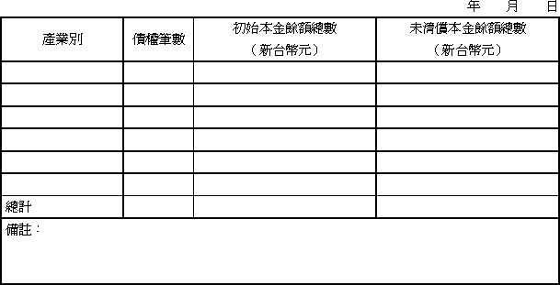
填表須知：
１、 金融資產證券化條例第4條第1項第2款第1目至第5目所列資產（債務人為自然人者，不適用），應填列本表。
２、 請於備註欄加註產業別之定義。其他各欄位須定義、加註資料期間或其他說明，得於備註欄說明。

